10月理论学习（王暑雅） 2023.10
【论文题目】 | 《基于核心素养下的小学数学阅读分类指导策略》  作者：孙红娟
【学习摘要】 | 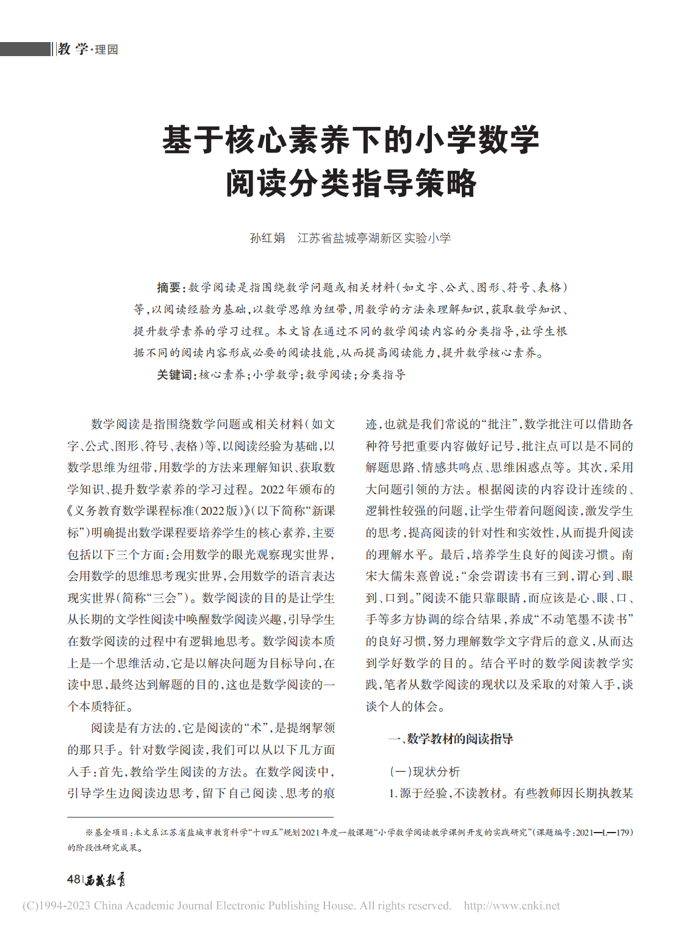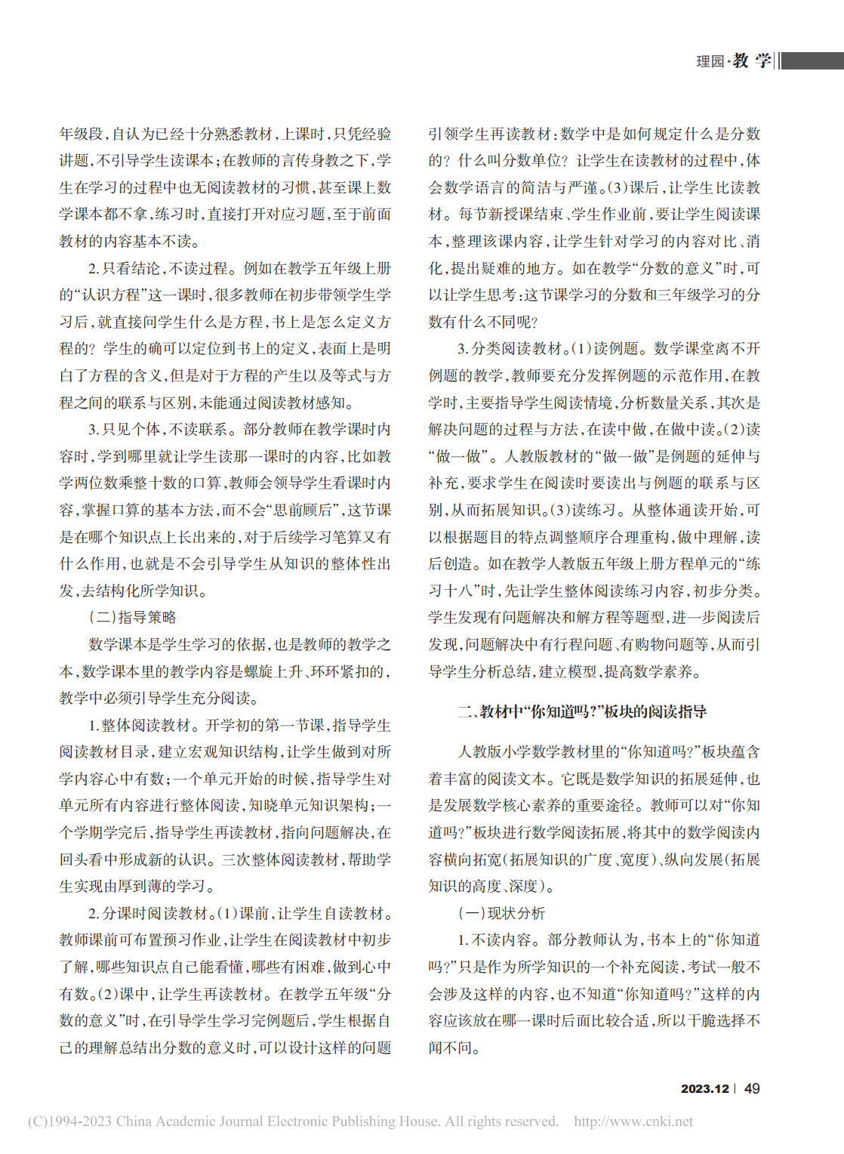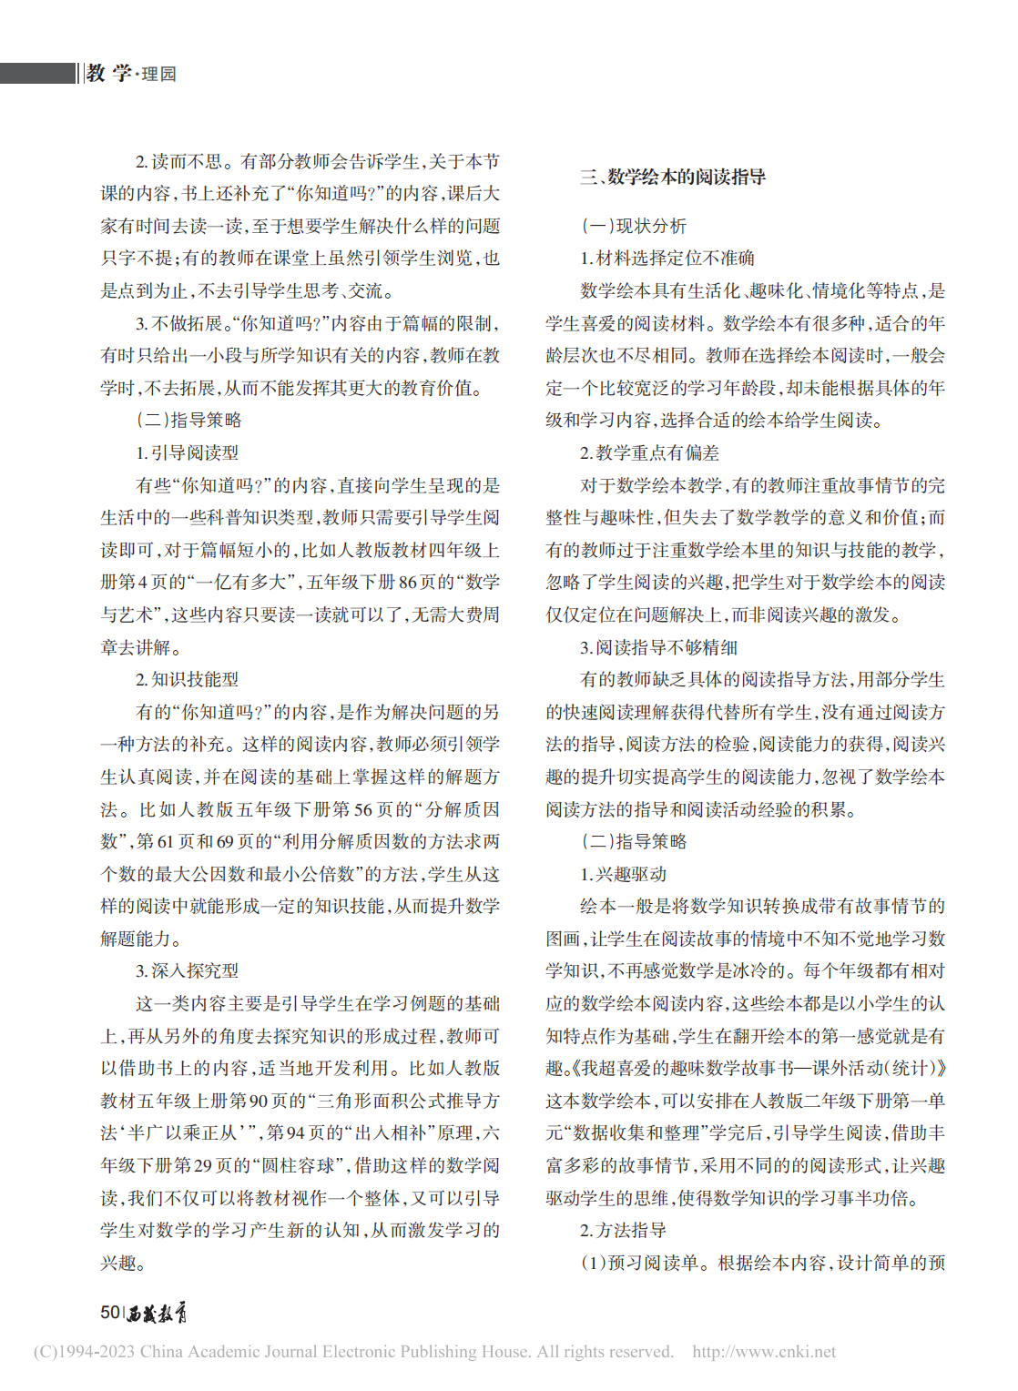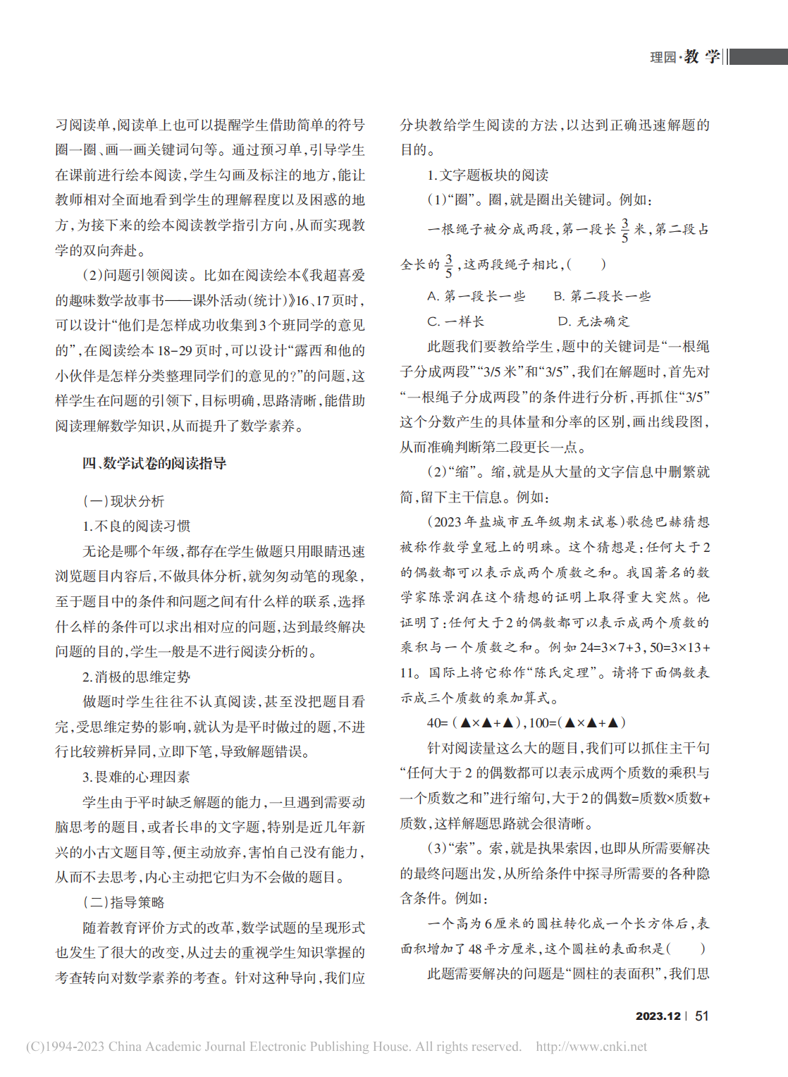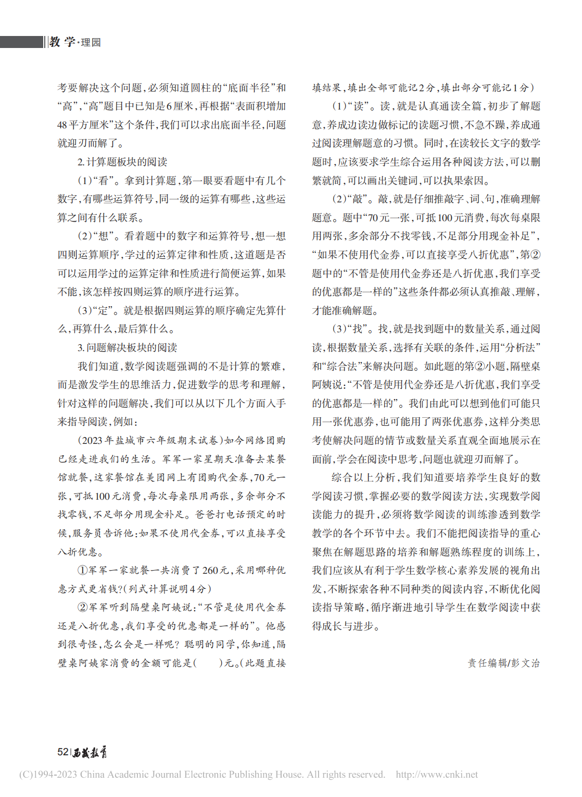
【学习反思】 | 为拓展学生知识面，提升学生综合素养，我校语数英三科每周各开设一节课外阅读特色课程。针对前面提及开展数学阅读出现过程的问题，我校作了更充分的准备，收到了更好的效果。以下是我校开展数学阅读的策略。  （一）系统分类，专项指导  开屏数学阅读前，教师对阅读素材分类，精心设计了四大类数学阅读课程：数学文化类阅读、数学操作方法类阅读、数学思想方法类阅读、数学生活应用类阅读。一周进行一类素材的阅读，每类阅读的方法不同，四周为一个周期，重点从这四个方面教会学生阅读方法，培养学生阅读兴趣。阅读素材和内容系统分类，阅读方法专项指导，为数学阅读的开展找到了方向。  （二）精选素材，巧设指引单  数学阅读素材和阅读内容局限性大，可提供专门阅读的课外书不多，不利于学生的互动。要克服这些因素的影响，激起学生的阅读兴趣，我们要精选素材，设计阅读指引单。下面以六年级数学阅读开展为例，分四类说明怎样精选素材，怎样设计阅读指引单。  1. 数学文化类阅读  数学文化类阅读包括数学典故，数学史，数学故事等素材，以下是“负数的由来”阅读指引单，主要包括学习线路图、学习过程、课后阅读三部分。  2. 数学操作方法类阅读  动手操作是小学生学习数学的一种重要方式，各年级的数学书都有这方面的阅读素材。在动手操作的过程中，学生能有效理解和掌握相关的数学知识，重点是让学生在阅读中找出活动步骤和方法。因此，教师在组织学生动手操作时，要注意激发学生的兴趣，明确操作活动步骤和方法，以下是《剪大洞》阅读指引单，主要包括学习线路图、学习过程、课后阅读三部分。  3. 数学思想方法类阅读  数学思想方法是在启发学生思维过程中逐步积累和形成的，各年级的数学书都有这方面的阅读素材和专项训练。为此，在阅读设计中，要特别强调方法学习的演绎和解决问题以后的“反思”，因为在此过程中提炼出来的数学思想方法，对学生来说是易于体会、易于接受的。以下是《画图法》阅读指引单，主要包括学习线路图、学习过程、课后阅读三部分。  4. 数学生活应用类阅读  生活中充满了数学阅读的素材，可从学生已有的经验和已有的知识出发，寻找一些贴近学生生活实际的问题情境和素材，把生活中的实际问题抽象成有兴趣的数学问题，从而引起学生的阅读兴趣，引导学生主动阅读。以下是“比的应用”阅读指引单，主要包括学习线路图、学习过程、课后阅读三部分。  三、多元反馈评价，激发阅读兴趣  有效的学习评价可以更好地激发学生的阅读兴趣。数学阅读的评价主要分为教师评价建议和学生互动交流分享两种评价方式。通过多元的互动评价，拓展学生的知识，激发了阅读的兴趣。充满好奇心的学生不会拒绝阅读和动手做一做的机会，教给学生一个方法，他们会还给教师一个奇思妙想的世界。

